学业奖学金系统操作流程
一、评审细则上传
系统中点击“学籍与奖助”-“学业奖学金”-“评审准则上传”-“上传”-“保存”-“提交”，方案通过后方可公开。
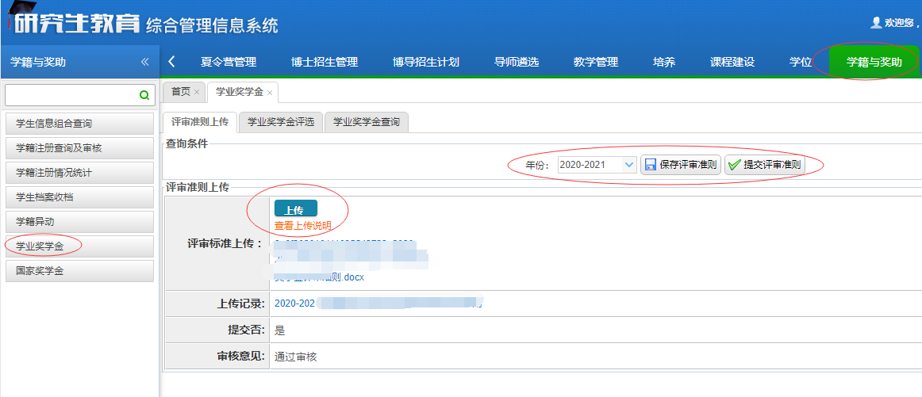

二、评审操作
1、名额查询
查询条件中点击“博士研究生学业奖学金”或“硕士学业奖学金”，选择年级，查询，名额和参评学生即显示出来，注：“直博生学业奖学金”仅最后一年才使用。
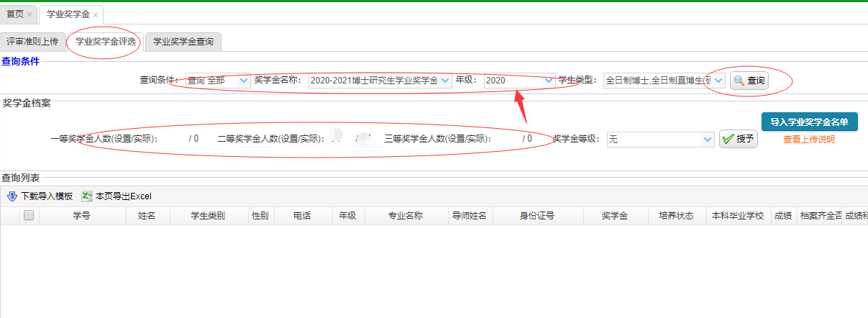
2、导入结果
点击“下载导入模板”，录入评选结果，点击“导入学业奖学金名单”即可，一等和二等奖学金评审结果不允许超过给定名额。
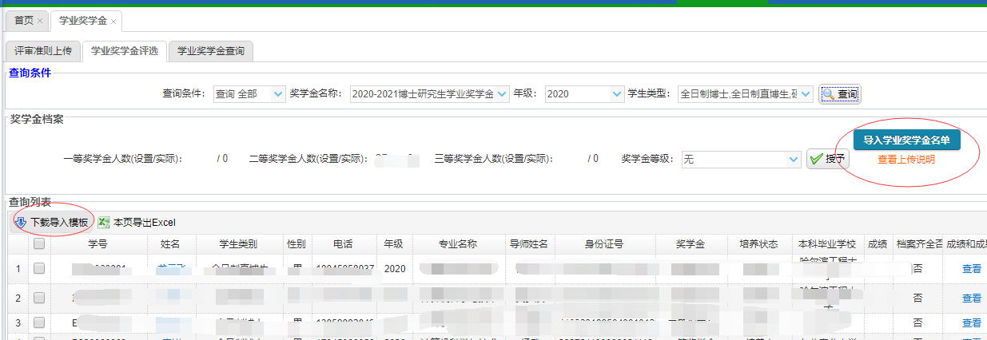

三、打印结果
选择“学业奖学金查询”，选择相应的“获奖名称”，点击下方的“名单汇总表”即可打印或保存为文件。如无法显示请查看前一步是否已导入评审结果。
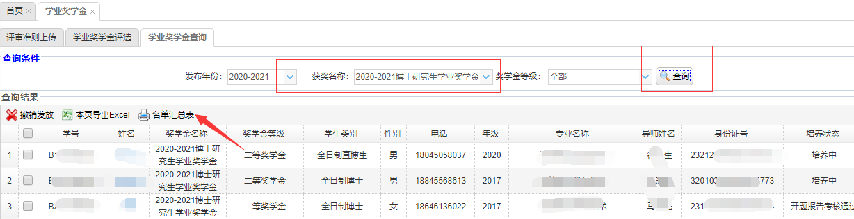

打印界面
如无法出现下方界面，请检查浏览器是否拦截。
